EDCN102**Základní škola Olomouc**

**příspěvková organizace**

**Mozartova 48, 779 00 Olomouc**

**tel.: 585 427 142, 775 116 442; fax: 585 422 713**

e-mail: [**kundrum@centrum.cz**](mailto:kundrum@centrum.cz); [**www.zs-mozartova.cz**](http://www.zs-mozartova.cz/)



***Projekt: ŠKOLA RADOSTI, ŠKOLA KVALITY***

***Registrační číslo projektu: CZ.1.07/1.4.00/21.3688***

***EU PENÍZE ŠKOLÁM***

***Operační program Vzdělávání pro konkurenceschopnost***

|  |  |
| --- | --- |
| ***Autor:*** | *Mgr. Romana Parobková* |
| ***Vzdělávací oblast:*** | *Člověk a jeho svět* |
| ***Vzdělávací obor:*** | *Člověk a jeho svět* |
| ***Vyučovací předmět:*** | *Vlastivěda* |
| ***Ročník:*** | *5.* |
| ***Tematická oblast:*** | *Česká republika a sousední státy* |
| ***Téma hodiny:*** | *Střední Morava 2* |
| ***Označení DUM:*** | *VY_32_INOVACE_15.13.PAR.VL.5* |
| ***Vytvořeno:*** | *13. 03. 2013* |

***Střední Morava 2***

1. ***Přiřaď k obrázkům město.***

***C:\Users\Parobkova\AppData\Local\Microsoft\Windows\Temporary Internet Files\Content.IE5\XPVM3NGS\MC900412982[1].wmf****C:\Users\Parobkova\AppData\Local\Microsoft\Windows\Temporary Internet Files\Content.IE5\1O6EAFK8\MC900332344[1].wmf*******

***BOBR CUP A.***

*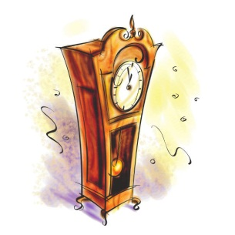C:\Users\Parobkova\AppData\Local\Microsoft\Windows\Temporary Internet Files\Content.IE5\1S9BV2T7\MC900311988[1].wmf****C:\Users\Parobkova\AppData\Local\Microsoft\Windows\Temporary Internet Files\Content.IE5\1S9BV2T7\MC900197398[1].wmf***

***B.***

*C:\Users\Parobkova\AppData\Local\Microsoft\Windows\Temporary Internet Files\Content.IE5\1S9BV2T7\MC900037010[1].wmf*

***Leona Machálková (* 1967)zpěvačka***

***Karel Plíhal (* 1958) kytarista***

***Josef Kainar (1917–1971) básník C.***

*(Olomouc, Prostějov, Přerov, Litovel, Mohelnice, Uničov,*

*Šternberk, Hranice, Lipník nad Bečvou)*

1. *Hrady a zámky z našich pohádek a filmů*

*a)O princezně Jasněnce a létajícím ševci, Království*

*potoků, Kopretiny pro zámeckou paní.*

*_______________________*

*b) Film Zdeňka Trošky Kameňák. _______________________*

1. ***Jak se jmenuje podnik v Olomouci, který vyrábí:***

*C:\Users\Parobkova\AppData\Local\Microsoft\Windows\Temporary Internet Files\Content.IE5\1O6EAFK8\MC900411890[1].wmf*

*C:\Users\Parobkova\AppData\Local\Microsoft\Windows\Temporary Internet Files\Content.IE5\1S9BV2T7\MC900199320[1].wmfC:\Users\Parobkova\AppData\Local\Microsoft\Windows\Temporary Internet Files\Content.IE5\IO3BQ29X\MC900411900[1].wmf*

*_________________________*

*C:\Users\Parobkova\AppData\Local\Microsoft\Windows\Temporary Internet Files\Content.IE5\XPVM3NGS\MC900215937[1].wmfC:\Users\Parobkova\AppData\Local\Microsoft\Windows\Temporary Internet Files\Content.IE5\IO3BQ29X\MC900305487[1].wmf*

*_________________________*

1. ***Olomouc – Horní náměstí – jaké zde najdeme památky?***

*[Obr.2] [Obr.3]*

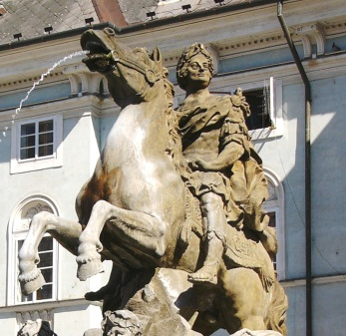[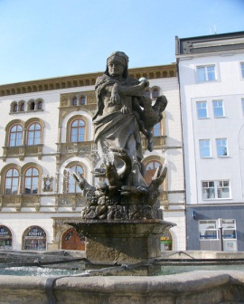](http://upload.wikimedia.org/wikipedia/commons/f/f9/Herkulova_kasna.jpg)

4.

5.

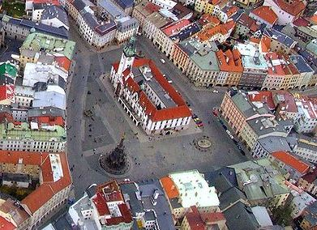

3.

2.

1.

*[Obr.1]*

***Střední Morava 2 - řešení***

1. ***Přiřaď k obrázkům město.***

***C:\Users\Parobkova\AppData\Local\Microsoft\Windows\Temporary Internet Files\Content.IE5\XPVM3NGS\MC900412982[1].wmf****C:\Users\Parobkova\AppData\Local\Microsoft\Windows\Temporary Internet Files\Content.IE5\1O6EAFK8\MC900332344[1].wmf*******

***BOBR CUP A.Litovel***

*C:\Users\Parobkova\AppData\Local\Microsoft\Windows\Temporary Internet Files\Content.IE5\1S9BV2T7\MC900311988[1].wmf****C:\Users\Parobkova\AppData\Local\Microsoft\Windows\Temporary Internet Files\Content.IE5\1S9BV2T7\MC900197398[1].wmf***

***B.Šternberk***

*C:\Users\Parobkova\AppData\Local\Microsoft\Windows\Temporary Internet Files\Content.IE5\1S9BV2T7\MC900037010[1].wmf*

***Leona Machálková (* 1967)zpěvačka***

***Karel Plíhal (* 1958) kytarista***

***Josef Kainar (1917–1971) básník C.Přerov***

*(Olomouc, Prostějov, Přerov, Litovel, Mohelnice, Uničov,*

*Šternberk, Hranice, Lipník nad Bečvou)*

1. *Hrady a zámky z našich pohádek a filmů*

*a)O princezně Jasněnce a létajícím ševci, Království*

*potoků, Kopretiny pro zámeckou paní. Bouzov*

*b) Film Zdeňka Trošky Kameňák. Náměšť na Hané*

1. ***Jak se jmenuje podnik v Olomouci, který vyrábí:***

*C:\Users\Parobkova\AppData\Local\Microsoft\Windows\Temporary Internet Files\Content.IE5\1O6EAFK8\MC900411890[1].wmf*

*C:\Users\Parobkova\AppData\Local\Microsoft\Windows\Temporary Internet Files\Content.IE5\1S9BV2T7\MC900199320[1].wmfC:\Users\Parobkova\AppData\Local\Microsoft\Windows\Temporary Internet Files\Content.IE5\IO3BQ29X\MC900411900[1].wmf*

*Olma - mlékárna*

*C:\Users\Parobkova\AppData\Local\Microsoft\Windows\Temporary Internet Files\Content.IE5\XPVM3NGS\MC900215937[1].wmfC:\Users\Parobkova\AppData\Local\Microsoft\Windows\Temporary Internet Files\Content.IE5\IO3BQ29X\MC900305487[1].wmf*

*Zora - čokoládovna*

1. ***Olomouc – Horní náměstí – jaké zde najdeme památky?***

*[Obr.2] [Obr.3]*

**[](http://upload.wikimedia.org/wikipedia/commons/f/f9/Herkulova_kasna.jpg)

4.Caesarova kašna

5.Herkulova kašna

**

3.radnice s orlojem

2.Arionova kašna

1. *Sloup nejsvětější trojice*

*[Obr.1]*

*Řešení:*

*1)*

*A)Litovel – pivovar a pivo Litovel; Bobr cup – extrémní --závod tříčlenných štafet - 15 km běh, 25 km horské kolo, 5 --km kajak - pořádaný v Litovli; Litovli se říká hanácké ----- Benátky, protože byla postavena na sedmi ramenech řeky ----- Moravy, také je to slavnost pořádaná ve městě začátkem ¨¨června.*

1. *Šternberk – hrad; automobilové závody ECCE HOMO - Mistrovství Evropy a Republiky v závodech do vrchu; Expozice času.*
2. *V Předmostí u Přerova byla objevena rozsáhlá archeologická naleziště – nejstarší z nich obsahují nálezy z dob lovců mamutů; narodily se zde 3 známé osobnosti.*

EDCN102**Základní škola Olomouc**

**příspěvková organizace**

**Mozartova 48, 779 00 Olomouc**

**tel.: 585 427 142, 775 116 442; fax: 585 422 713**

e-mail: [**kundrum@centrum.cz**](mailto:kundrum@centrum.cz); [**www.zs-mozartova.cz**](http://www.zs-mozartova.cz/)

***Seznam použité literatury a pramenů:***

***Použité zdroje:***

*Nečíslovaný obrazový materiál je použit z kolekce programu Microsoft Word.*

*Wikipedie – Otevřená encyklopedie [online]. [cit. 2013-03-12]. Dostupné z:*

*http://cs.wikipedia.org/wiki/P%C5%99erov*

*Strana 2*

*[OBR.1][cit.2013-03-12]. Dostupný pod licencí Creative Commons na WWW:<http://commons.wikimedia.org/wiki/File:Olomouc_letecky_2.jpg >.*

*Strana 2*

*[OBR.2][cit.2013-03-12]. Dostupný pod licencí Creative Commons na WWW:<http://commons.wikimedia.org/wiki/File:Herkulova_kasna.jpg>.*

*Strana 2*

*[OBR.3][cit.2013-03-12]. Dostupný pod licencí Creative Commons na WWW:<http://commons.wikimedia.org/wiki/File:Caesarova_kasna_detail.jpg>.*